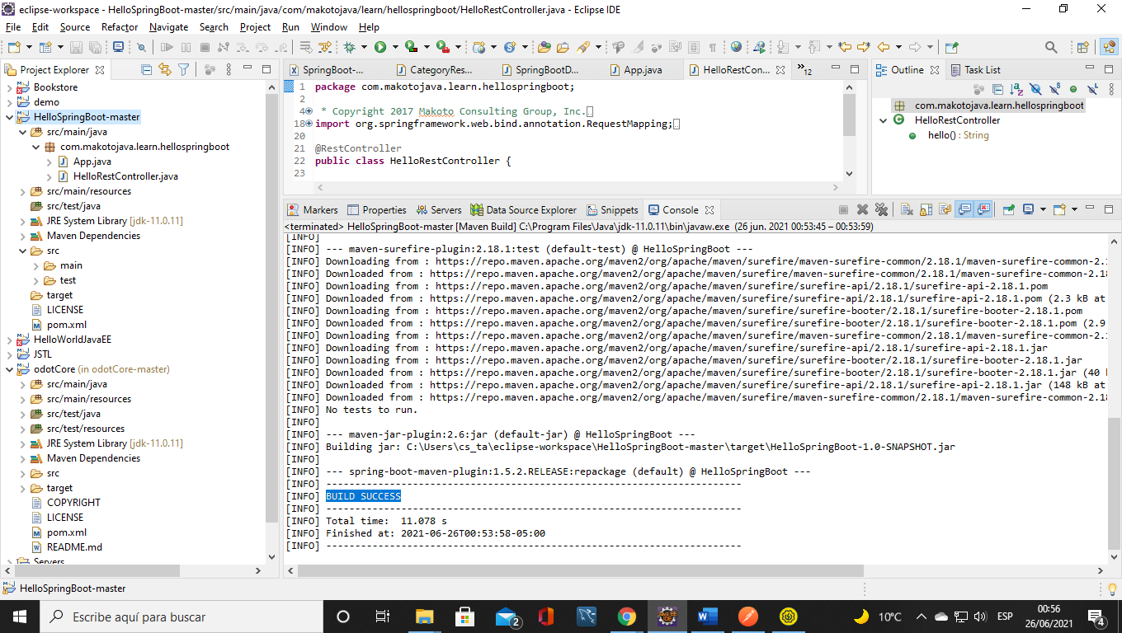EJECUTAMOS NUESTRO PROYECTO **HelloSpringBoot-master**

**EJECUTAMOS CON APLICACIÓN JAVA**

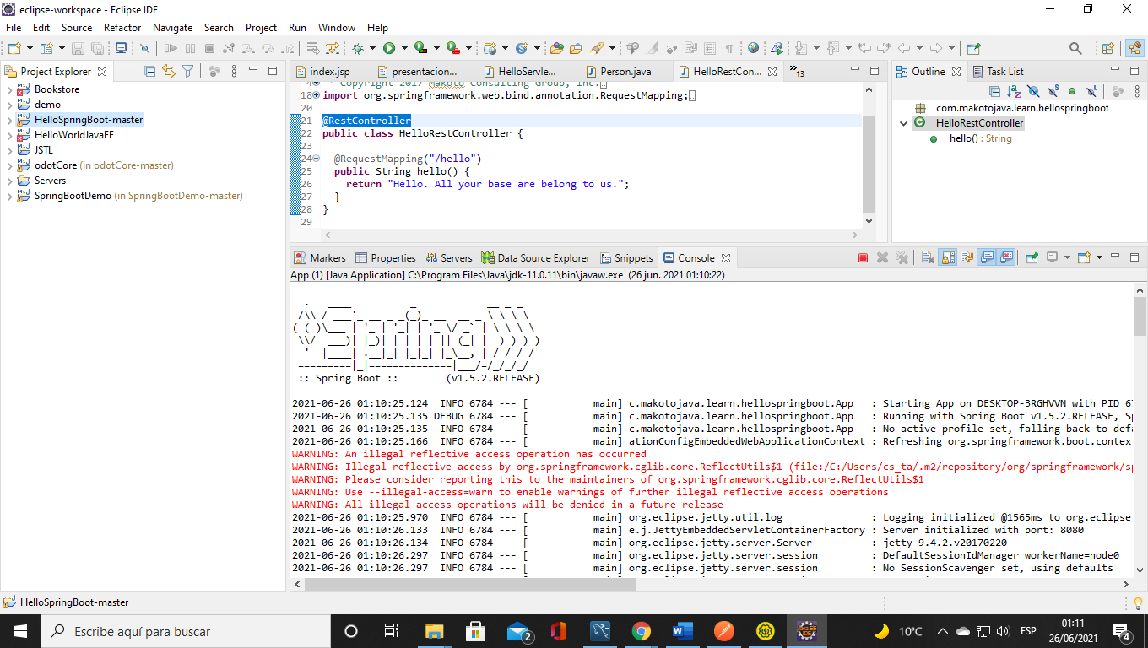

EJECUTAMOS EL METODO REST USANDO EL NAVEGADO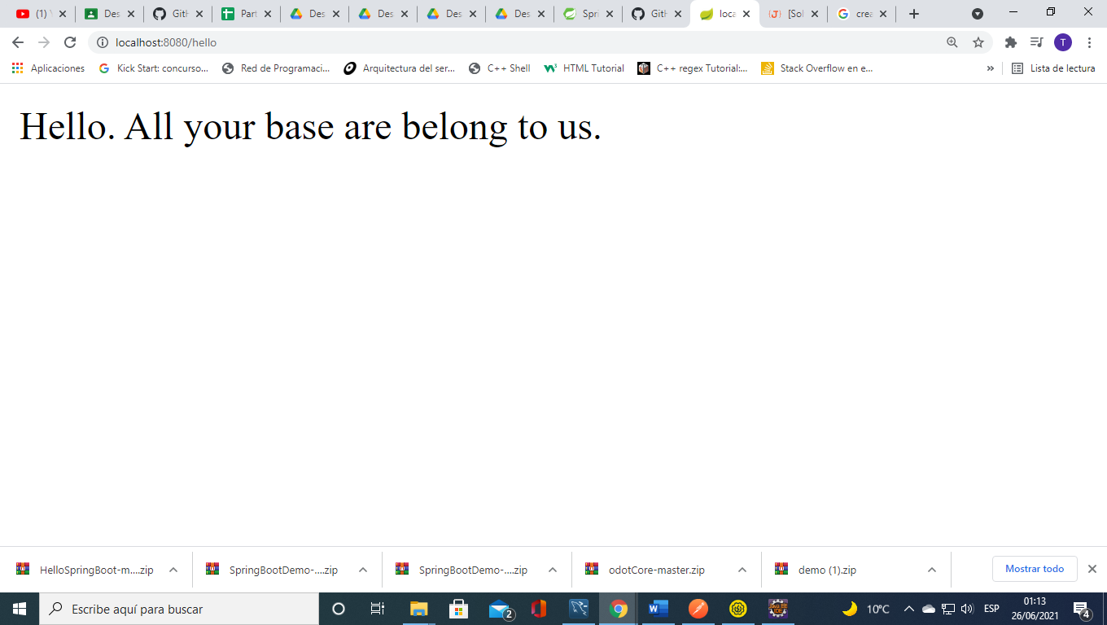

**EJECUTAMOS EL PROYECTO odotCore, NOS MUESTRA LA UBICACIÓN DE NUESTRO JAR**

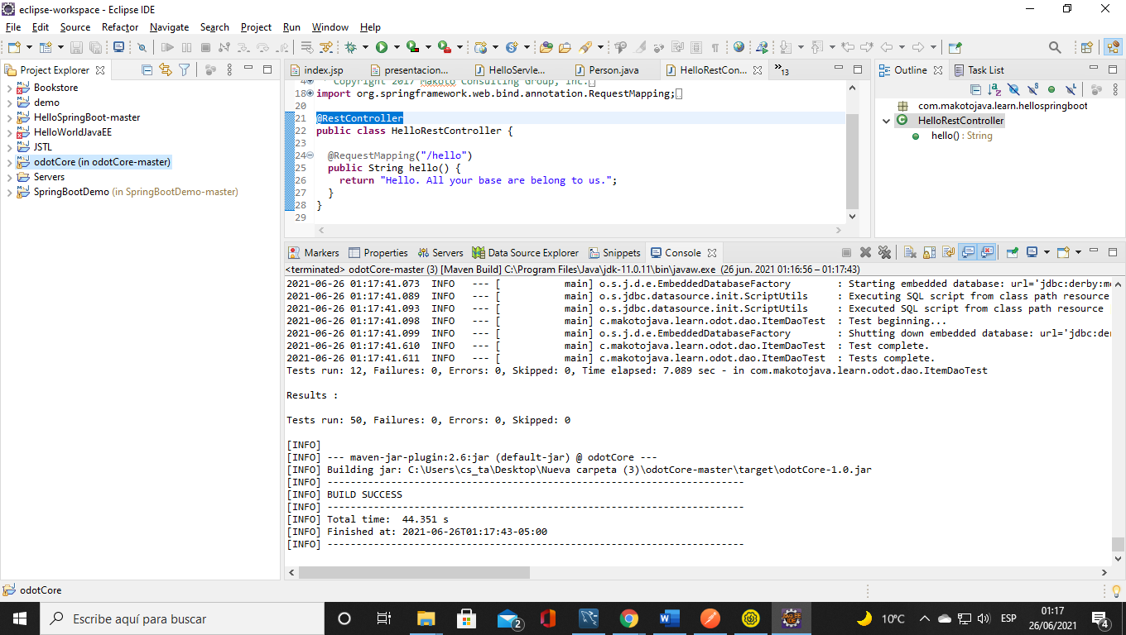

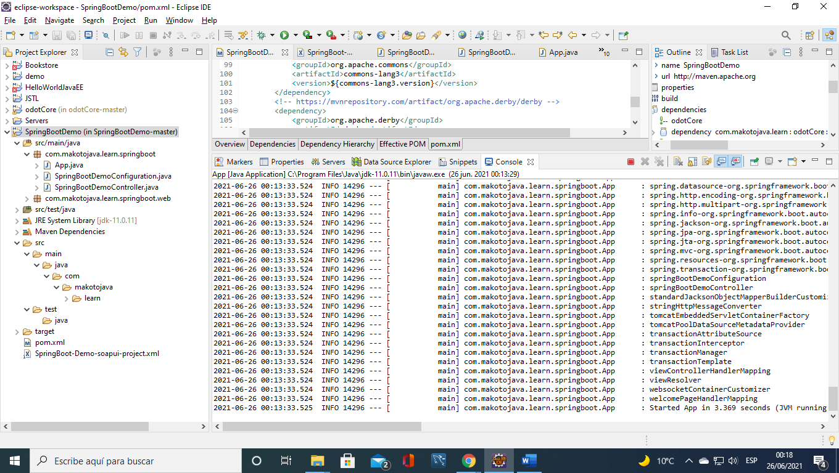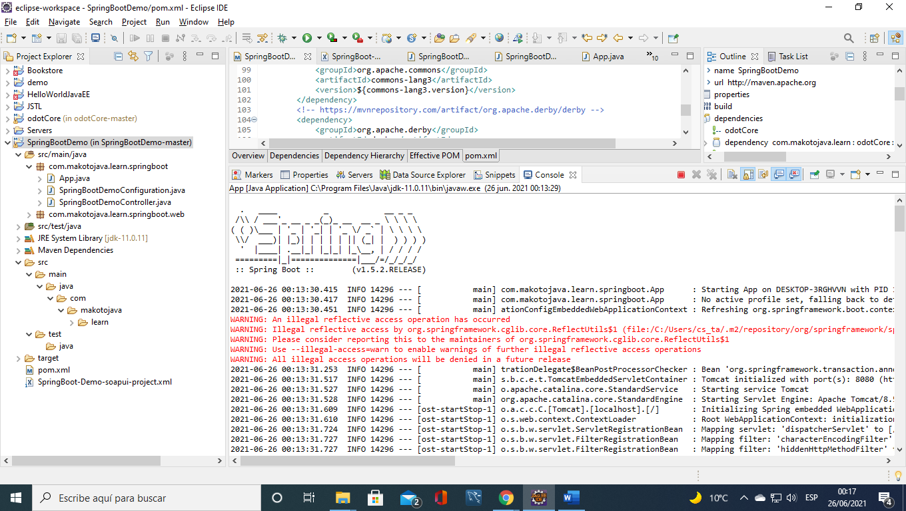**EJECUTAMOS SPRINGBOOTDEMO**

**AHORA YA PODEMOS USARLO Y ENCONTRAR LOS GETS**

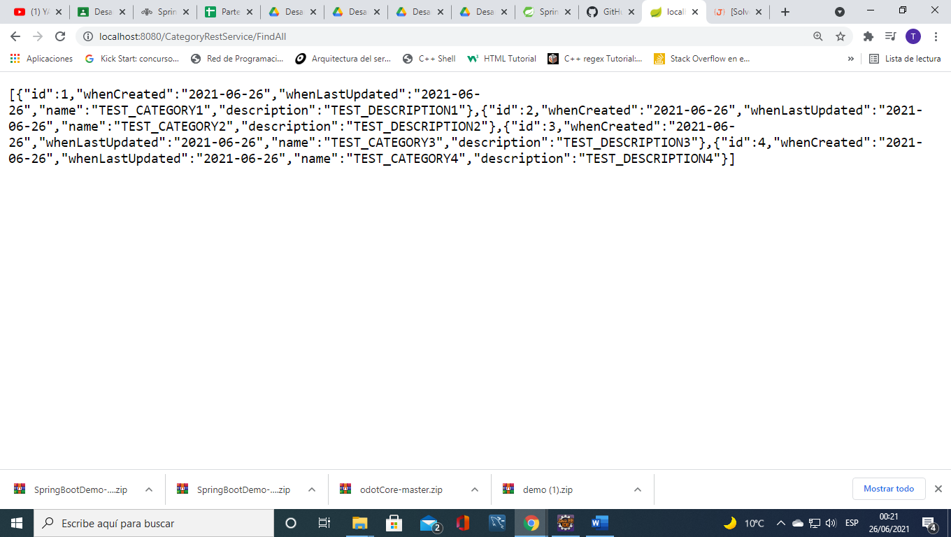

PROBAMOS EL método /hello Con el SOAP IU

